Муниципальное общеобразовательное учреждение «Гуранская средняя общеобразовательная школа»»

665241 Иркутская обл., Тулунский район,

с. Гуран, ул. Николаева, 2

эл. адрес: guran1-shkola@mail.ru

телефон: 89500676524

от « 01 » 04 2024_г.

Питание обучающихся в МОУ «Гуранская СОШ» осуществляется организованным способом без привлечения сторонних организаций.

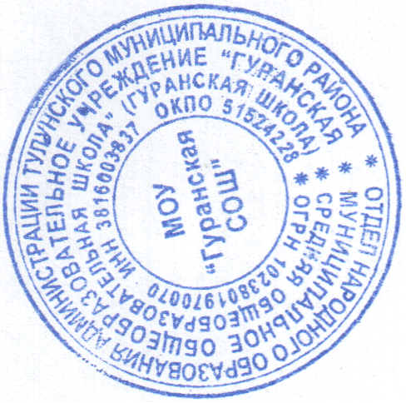Директор МОУ «Гуранская СОШ» C:\Users\User\Documents\Scanned Documents\Рисунок (5).jpg Н.Н. Гарус